**新桥街道中心幼儿园中三班幼儿3.14日活动状况记录表**

**来园情况：**

今日周五，阴，今日23位小朋友入园，周末两天气温不是很高，甚至有雨，大家外出要带好雨具，并且劳逸结合哦！

**集体活动： 社会《我的开心法宝》**

这是一节关于人际交往的社会活动。每个人都会产生不同的情绪。开心的时候会很想和别人分享快乐，悲伤的时候希望找人倾诉，愤怒的时候会做一些平时不会做的事，生气的时候会让你的情绪大跌，心情郁闷，需要加以宣泄。所以本节活动引导幼儿在轻松的氛围中感知人的多种情绪，并在与同伴交流的过程中学习到调节不愉快情绪的不同方式。在今天的活动中，王浩宇、陶奕然、徐言昊、司睿、张谦益、李云皓、赵锦泽、黄文浩、万宇、孙晨希、许思冉、刁欣怡、黄曼汐、常佳怡、毛锦妍、陶奕颖、吴可馨、彭思浛、沈子煜、刘雨琦、万钰彤、喻梓悦、王木易等小朋友能根据画面内容感知人的多种情绪，其中，王浩宇、司睿、张谦益、李云皓、赵锦泽、万宇、孙晨希、黄曼汐、毛锦妍、陶奕颖、吴可馨、彭思浛、刘雨琦、万钰彤、等小朋友还能通过击鼓传花的游戏与同伴交流、分享让自己转换情绪的办法，如自己找个角落冷静、找他人倾诉、玩自己喜欢的玩具、看一些搞笑节目、户外走一走等等，感觉大家都很有经验呢，希望大家以后尝试用不同的方式调整自己的情绪，坏情绪统统走开。

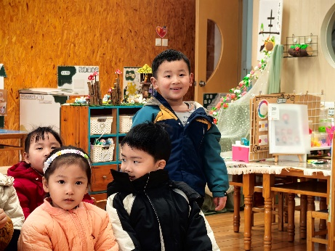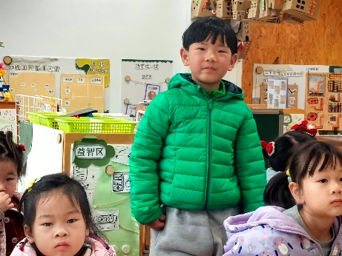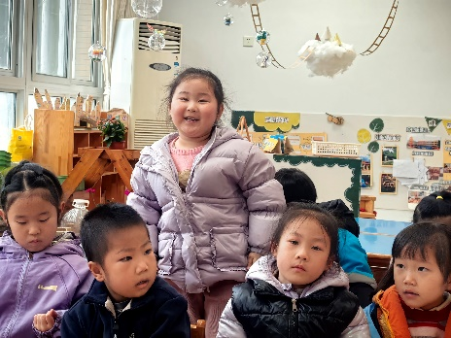

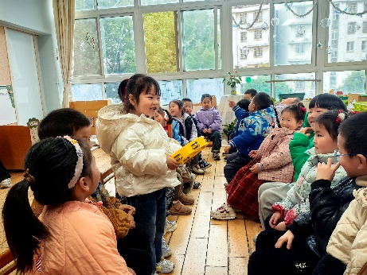

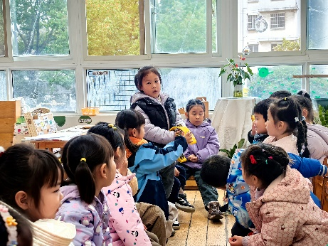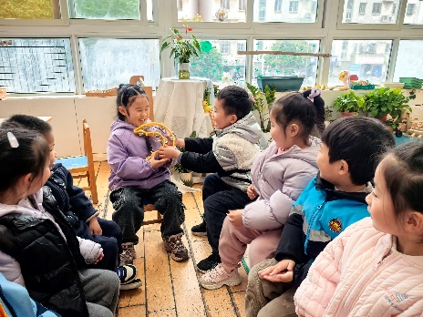

**区域游戏：**

经过昨天的建构区讨论，今天三位建筑师：平平、希希、司睿进入区域后先尝试建构三层停车场，并采用了昨天大佑的建议，很快三层立体的停车场便完成了。之后希希开始搭建汽车专用电梯，司睿和平平则是在外围搭建高架桥和坡道，并放入小车和各种指示牌。在交流分享时，希希介绍了整个停车场的构架，其他的小朋友也根据搭建的作品给予一定的鼓励和建议，相信下一次建筑师们会搭建的越来越好！

